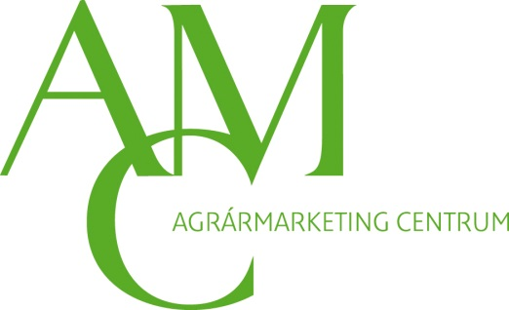
Visszaküldési határidő: 2018. június 1.

Agrármarketing Centrum Nonprofit Kft. Projektfelelős: Kereszturi Katalin
. Mobil: 06-203 989198

E-mail: kereszturi.katalin@amc.hu

Részvételi szándéknyilatkozat
ANUGA Nemzetközi Élelmiszeripari Szakkiállítás
Köln, 2019. október 5-9.

⁯ Igen, részt kívánunk venni kiállítóként a Részvételi igény felmérésében foglaltak alapján az ANUGA 2019 szakkiállítás magyar nemzeti standján a(z):

⁯ Általános élelmiszerek pavilonjában Mélyhűtött élelmiszerek pavilonjában
⁯ pulttal boksszal⁯  pulttal  boksszal
⁯ Húsipari termékek pavilonjában⁯ Hűtött és friss élelmiszerek pavilonjában
⁯ pulttal  boksszal⁯  pulttal⁯ boksszal
⁯ Tejtermékek pavilonjában⁯ Pékáruk (tk. a méz ide tartozik) pavilonjában
⁯ pulttal  boksszal⁯  pulttal  boksszal

Italok pavilonjában⁯ Bio élelmiszerek pavilonjában
⁯ pulttal  boksszal⁯  pulttal  boksszal

Cég adatai:

Vállalat neve:……………………………………………………………………………...…….
Címe: ………………………………………………………………………………...………….
A kiállítási ügyekért felelős kapcsolattartó neve: ………………………………………………
Telefon:…………………………….Mobil:…………………………..Fax: …………………...
E-mail:……………………………………………….Internet:…………………………………
Kiállításra szánt termékek felsorolása:……………………………..………………………...….
……………………………………………………………………………..….…………………………………………………………………………………………………………………..…

Kelt:

………………………………………..
cégszerű aláírás

Későbbi jelentkezésre, szerződéskötésre nem kötelez, de kérjük, csak komoly szándék esetén küldjék vissza a dokumentumot, mivel visszajelzéseik alapján foglaljuk le a területet.
Kérjük, jelöljék válaszukat a megfelelő rubrikában X-szel.

